# **Mê mẩn với phiên bản Transformers trên di động có đồ họa đẹp nhất từ trước đến nay**

Transformers: Forged to Fight phiên bản toàn cầu đã chính thức ra mắt sau bao ngày trông đợi của game thủ trên toàn thế giới.

Transformers tuy chưa bao giờ là một tác phẩm gây ấn tượng mạnh cho giới phê bình phim nhưng nó là một trong những đề tài thú vị để các hãng phát triển game nhắm tới. Nói không ngoa, chúng ta từng biết tới những cái tên nổi bật như Transformers Online, Transformers: Earth Wars, Transformers: Devastation...

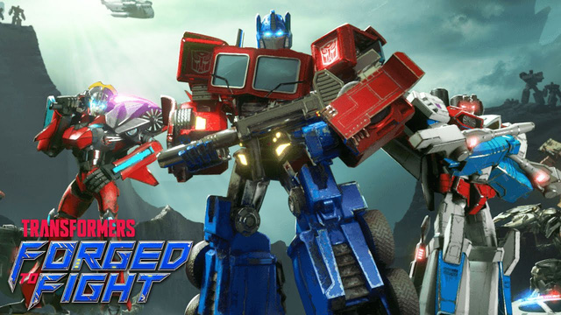

Vào cuối năm 2016, hãng phát triển Kabam đã hé lộ những thông tin ban đầu về sản phẩm mà hãng đang thai nghén mang tên Transformers: Forged to Fight. Đây là một game mobile mang phong cách hành động, chiến đấu đối kháng. Điều thú vị nhất mà trò chơi mang tới là một hệ thống nhân vật quen thuộc, giữ nguyên tạo hình, tỷ lệ chuẩn như nguyên tác trên phim.

Transformers: Forged to Fight trailer

Sau hơn 3 tháng im hơi lặng tiếng, Transformers: Forged to Fight tiếp tục quay trở lại tại sự kiện Toy Fair 2017 diễn ra tại New York, Mỹ. Tại đây, hai công ty Kabam và Hasbro đã công bố trailer mới nhất của trò chơi khiến cộng đồng game thủ và những fan hâm mộ đứng ngồi không yên. Game mobile này đã ra mắt bản "soft launched" tại kho ứng dụng App Store Đan Mạch cùng thời điểm đó và mới đây thì phiên bản toàn cầu cũng đã chính thức ra mắt.

Cốt truyện của game căn cứ dựa trên sự va chạm thực tại khác nhau, nơi mà hai phe cánh Autobots và Decepticons đối đầu trực tiếp trong cuộc chiến một mất một còn. Điểm đặc biệt về game là người chơi có thể chiến đấu với những người khác hoặc thậm chí xây dựng các liên minh vững mạnh cho riêng mình.

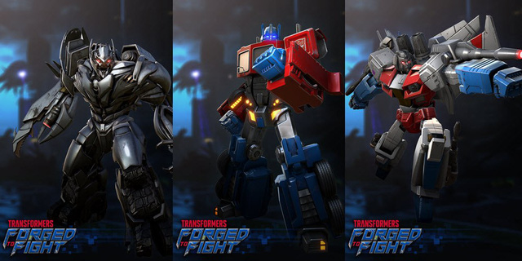

Mọi hành động của các chiến binh robot đều được tái hiện một cách mượt mà, hiệu ứng cháy nổ liên tục xuất hiện sau từng đợt máy móc va chạm đầy máu lửa. Đó là còn chưa kể tới việc các chi tiết nhỏ cũng được chăm chút tỉ mỉ như lớp sơn bong tróc, cửa kính vỡ vụn... Trên thực tế, để làm được điều này thì Kabam đã sử dụng một công nghệ đồ họa 3D đỉnh cao, chuyên dành cho việc thiết kế hình ảnh trên Xbox 360 hay PlayStation 3.

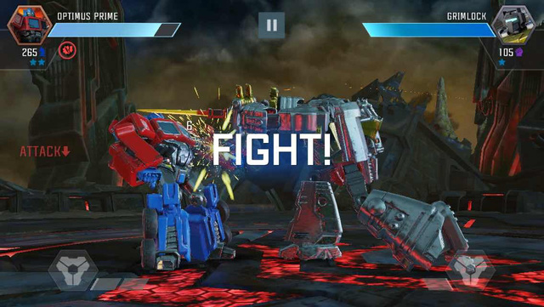

Bên cạnh đó, phong cách chiến đấu của Transformers: Forged to Fight không còn bị giới hạn bởi màn hình ngang mà thay vào đó là áp dụng hệ thống camera xoay 360 độ. Chính vì vậy, người chơi có thể tấn công kẻ địch từ bốn hướng và ngược lại những đòn đáp trả cũng tương đối là khó chơi đấy chứ. Hệ thống đặc biệt này sẽ nâng tầm những pha combat chất lượng hơn nhiều, đa dạng và rất khó để đoán biết trước.

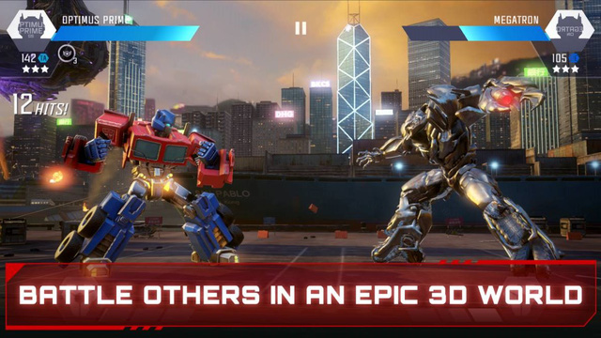

Cơ chế điều khiển trong Transformers: Forged to Fight không hiển thị theo dạng phím bấm mà hành động sẽ thông qua thao tác chạm vào 2 nửa màn hình. Ở phía nửa bên phải game thủ có thể nhấp liên tục để đưa ra những đòn tấn công cơ bản, giữ để phá thế khóa của đối phương hoặc kích hoạt kỹ năng. Ngoài ra, bạn cũng có thể vuốt qua lại 2 bên để nhân vật có thể né tránh những đợt tấn công bằng vũ khí của đối phương.

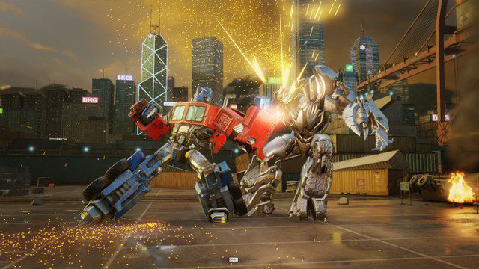

Nhìn chung, Transformers: Forged to Fight không chỉ được đánh giá là game mobile có đề tài Transformers đẹp nhất trên di động vào thời điểm hiện tại. Trò chơi cũng được giới chuyên môn đánh giá cao nhờ khả năng sáng tạo đa dạng trong lối chơi, mang tới nhiều trải nghiệm mới lạ cho game thủ.